**市民卡网站改版方案**

1. **网站结构**

**1、 现有网站结构**

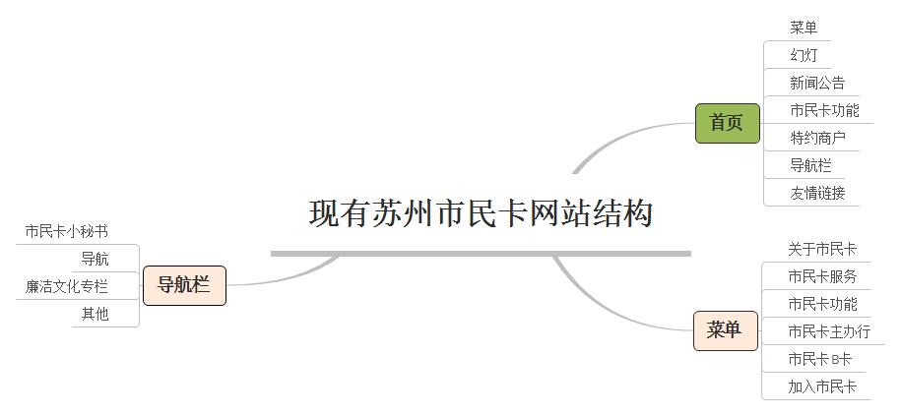**2、现有微信菜单结构**

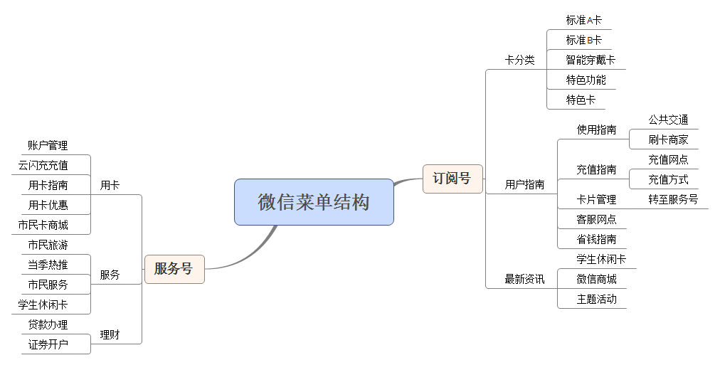

1. **现有APP结构**

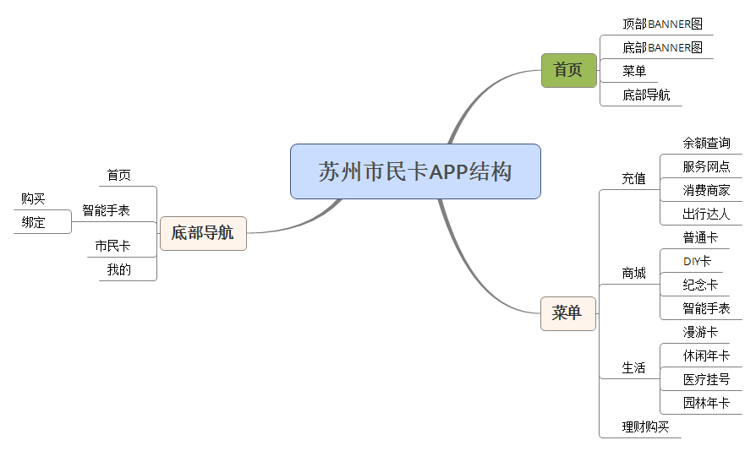

1. **杭州市民卡网站结构**

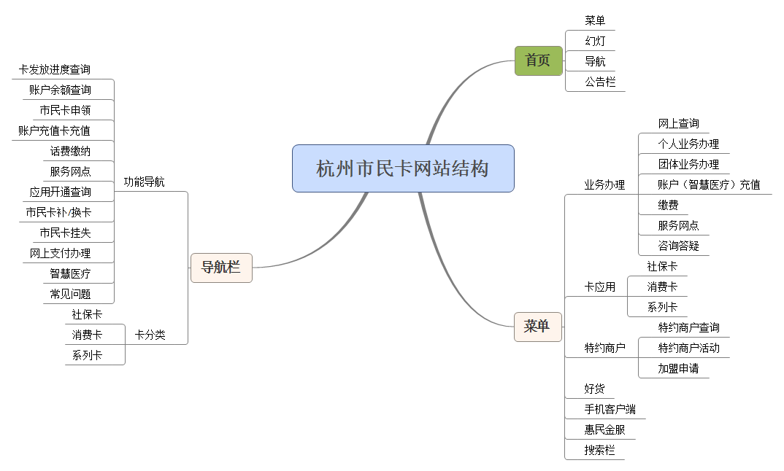

1. **香港八达通网站结构**

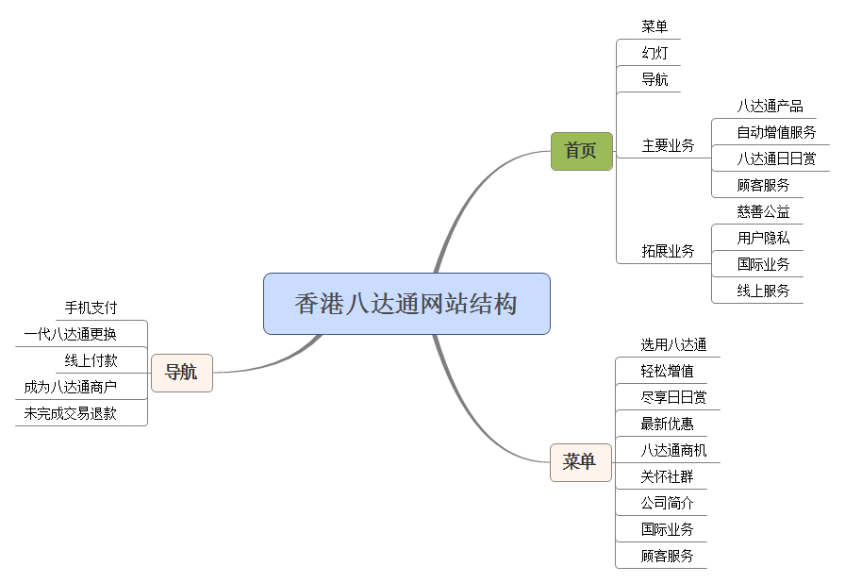

1. **苏州市民卡网站改版结构**

苏州市民卡官方网站主页现内容繁杂，类目不甚清晰，且手机端浏览无法支持界面自适应，没有在用户角度使体验度达到最佳。参照杭州市民卡、香港八达通的网站结构，结合苏州市民卡的业务重点，具体侧重在以下两方面的内容梳理：

1. **用户需求最大的主要功能（主要分布于菜单、导航）：**

什么是市民卡；

功能是什么；

如何开通使用；

充值如何进行；

哪些商户可用。

**（2）让客户形成固有印象、给客户展示的功能页面（主要分布于幻灯、公告栏）：**

休闲年卡推广；

手机壳、手表推广；

电商平台推广；

商户推广；

新功能展示。

根据以上，苏州市民卡网站改版结构如下：

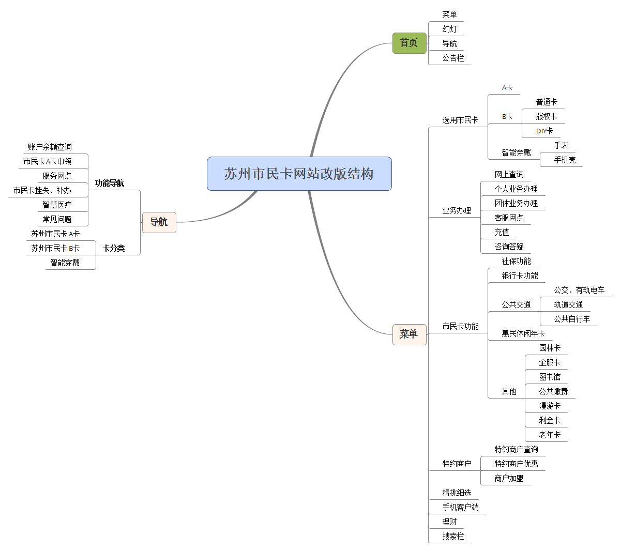

1. **设计体验**
2. 各类咨询展示给用户建议以图文形式或者表单类型为主；
3. 各界面应有导航栏方便用户随时切换至其他界面；
4. 界面文案二维码布置需友好，使用户转入微信端及APP；
5. 移动端浏览应支持自适应或者单独设计移动端界面。
6. **重点功能**
7. 查询余额；
8. 市民卡主要功能、线下网点展示；
9. 特约商户查询；
10. 常见问题咨询。
11. **页面整体布局、色调排版**

整体界面以简洁功能性为主，配色主调以市民卡标识性颜色为主。

|  |  |  |  |  |  |  |  |  |  |  |
| --- | --- | --- | --- | --- | --- | --- | --- | --- | --- | --- |
| 顶部标示 | | | | | | | | | | |
| 首页 | 选用市民卡 | 业务办理 | | 市民卡功能 | 特约商户 | 精挑细选 | 手机客户端 | | 理财 | 搜索栏 |
| BANNER展示位 | | | | | | | | | | |
|
|
|
|
|
| 公告栏 | | | | | | | | | | |
| 功能导航区 | | | | | | | | | | |
|
|
|
|
|
|  | | | | | | | | | | |
| 功能服务区 | | | | | | | | | | |
|
|
|
|
|  | | | | | | | | | | |
| 苏州市民卡A卡 | | | 苏州市民卡B卡 | | | | | 智能穿戴 | | |
|
|
|
|
|
|  | | | | | | | | | | |

1. **后台维护**
2. 各一级菜单需可设置最高为三级的子菜单，可添加或删除；
3. 各版块间功能相对独立，可自由编辑图片、文字、视频上传等。